**The Green Pain Trade - Mind the Gap**

+ La historia de amor entre el hard data y el soft data, todos esperando un debilitamiento del dólar (y la chispa que se necesitaba)

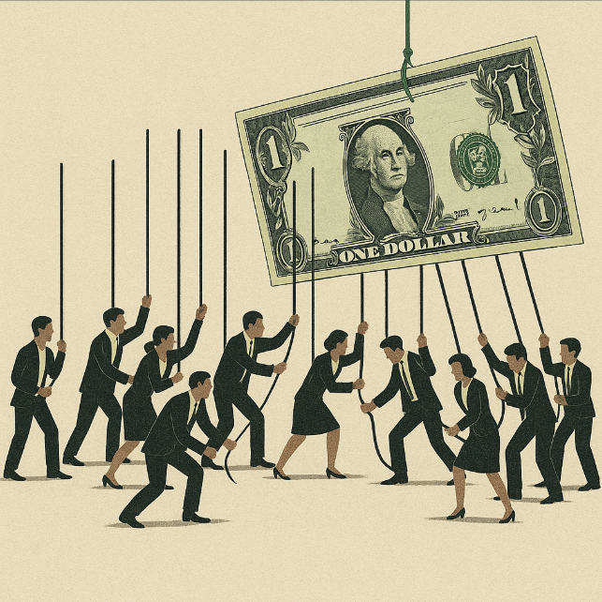

No habrá apocalipsis por el efecto Tarifas, pero ya se empieza a mirar a USA de reojo

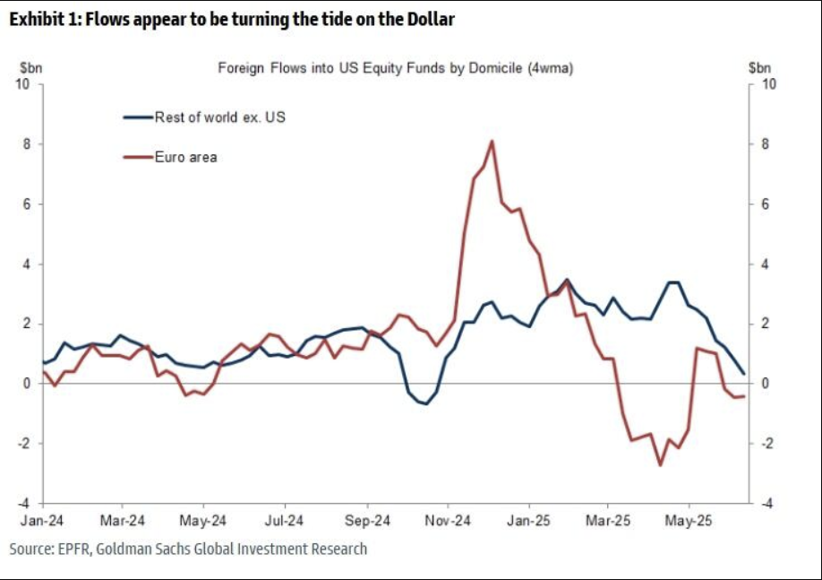

+ Porque el deficit sigue mas que vivo, y ya llegan las malas noticias al hard data

**Capacity utilizacion**

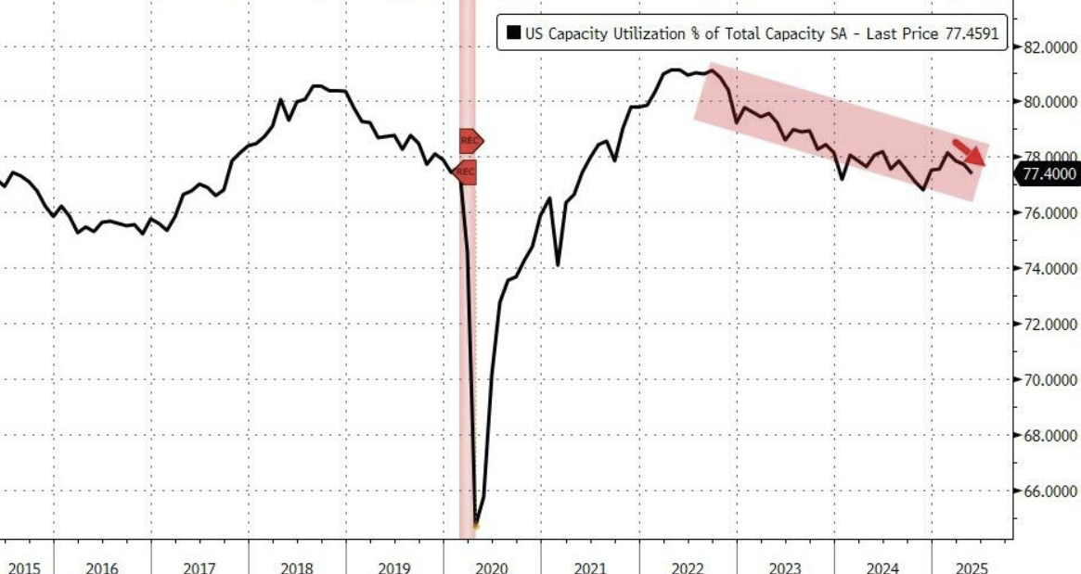

Llegan los ***Layoffs*** (hello AI?)

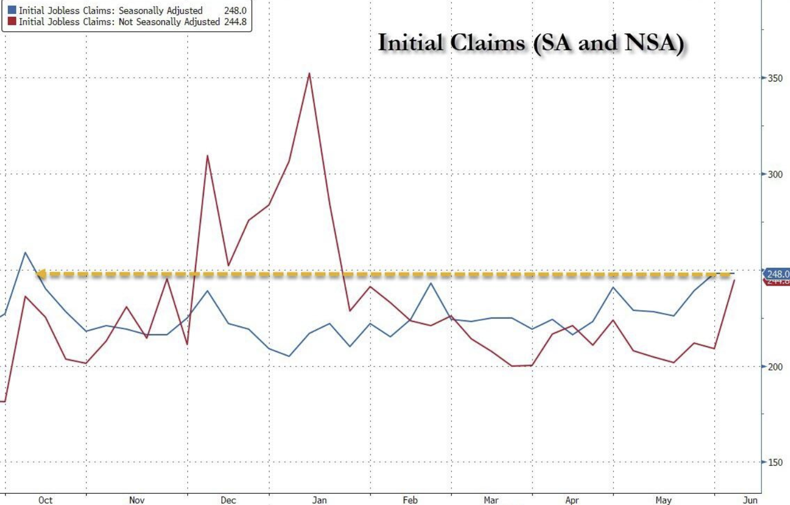

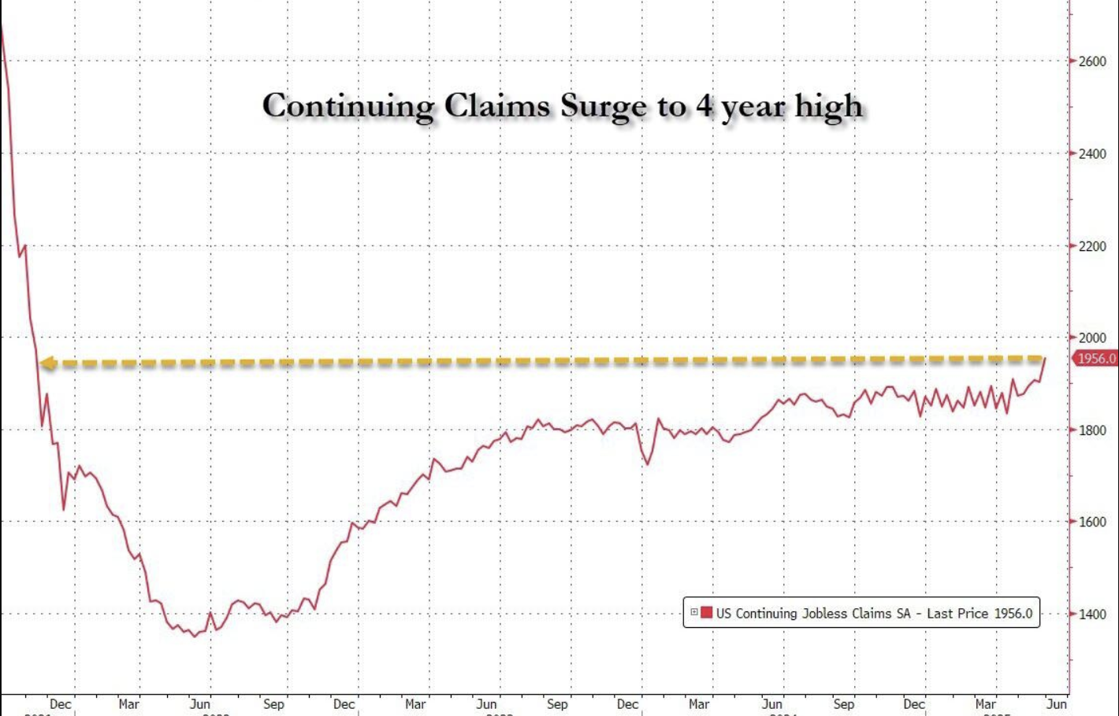

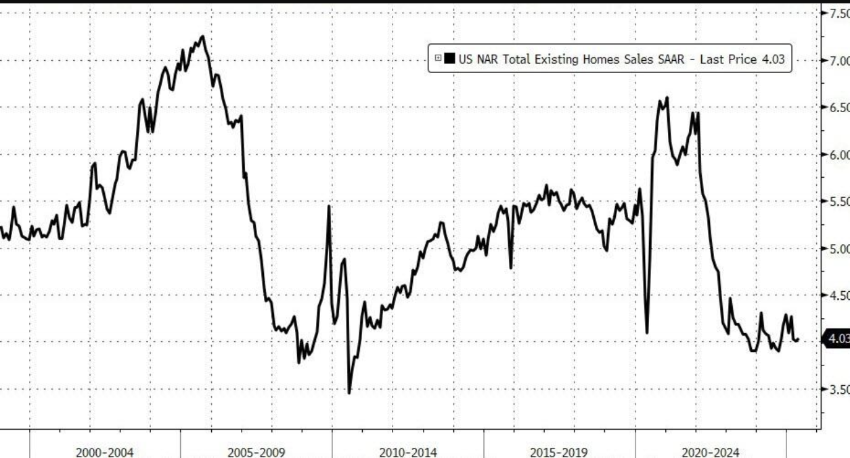

*PS: El NFP de mayo había venido bien*

Inflación controlada (debilidad subyacente?)



Los productores no pueden hacer el pasaje a precios

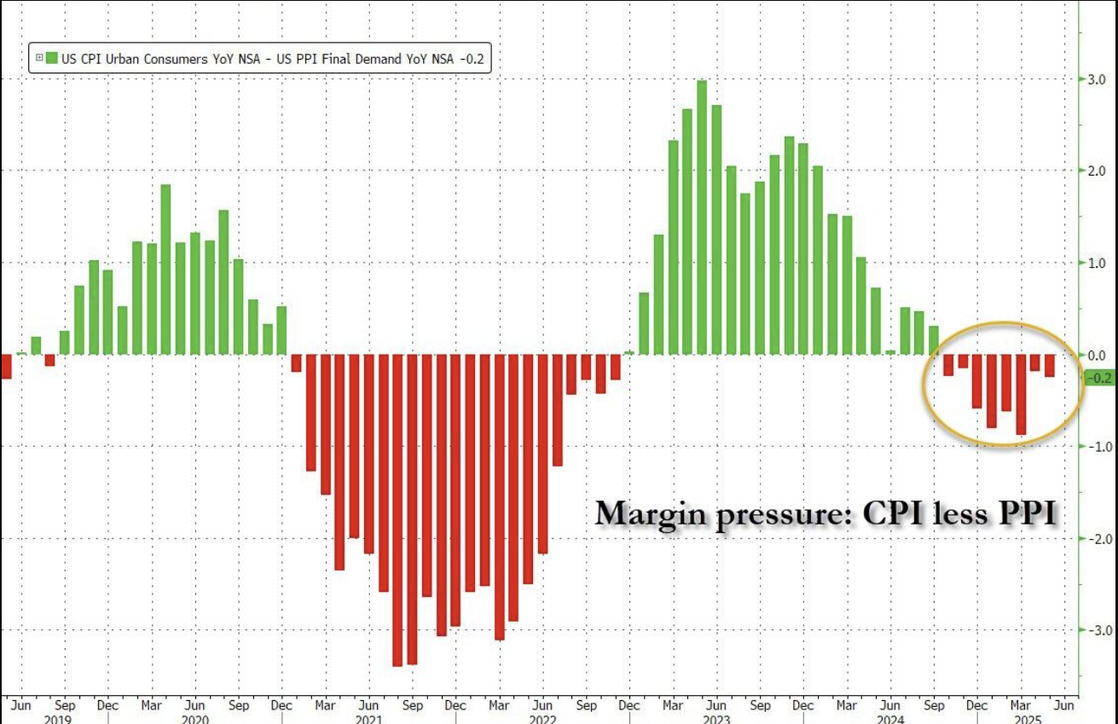

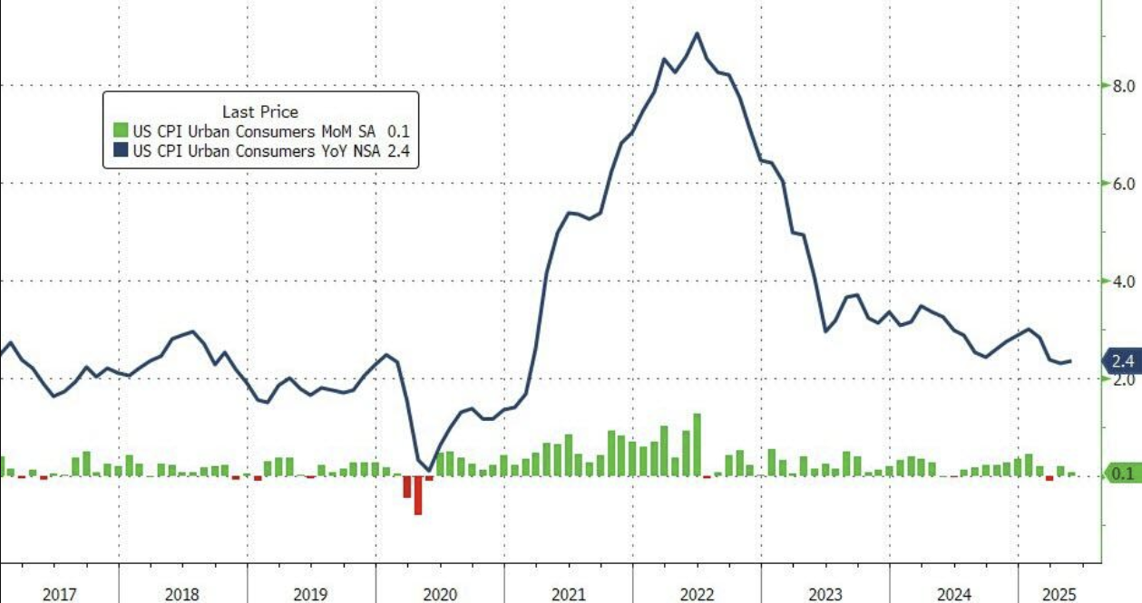

And consecuentemente, no hay porque ser tan hawkish

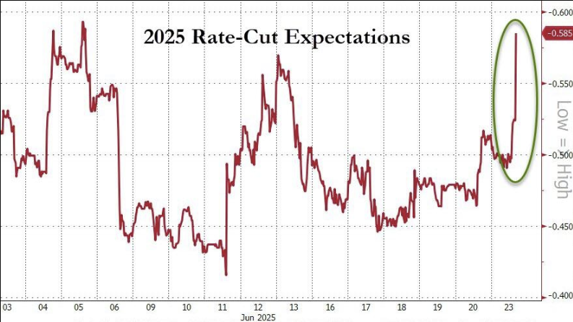

v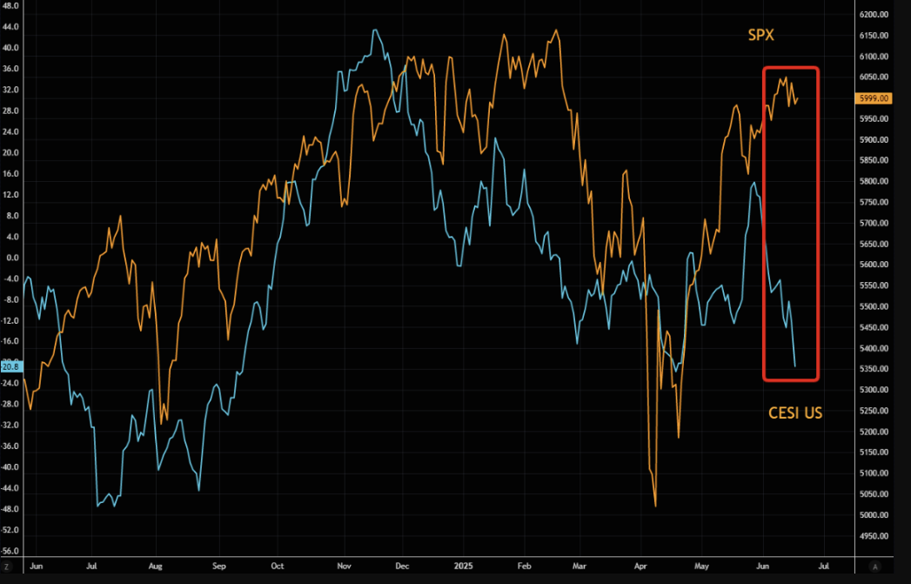

Los indicadores son adelantados, y con un buen motivo

**The gaaaaap is cloooosiiiing**

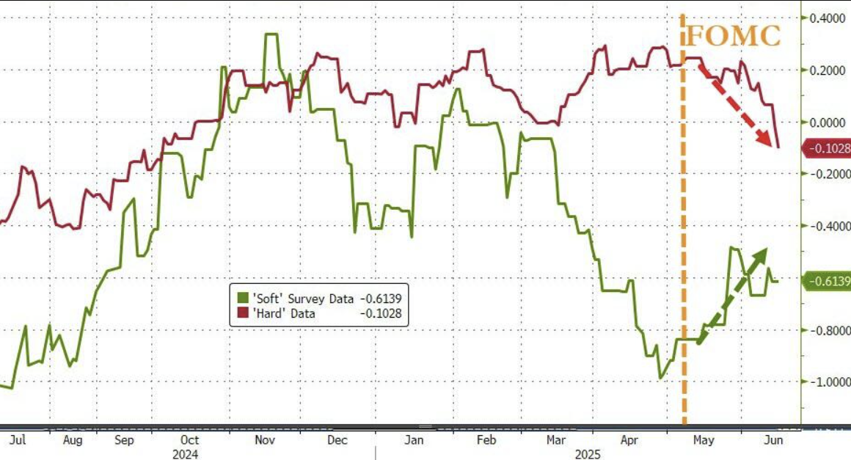

El positioning y el sentiment? Not terrible , not great. La linea amarilla muestra una preponderancia de las barbell strategies (mucho long / mucho short)

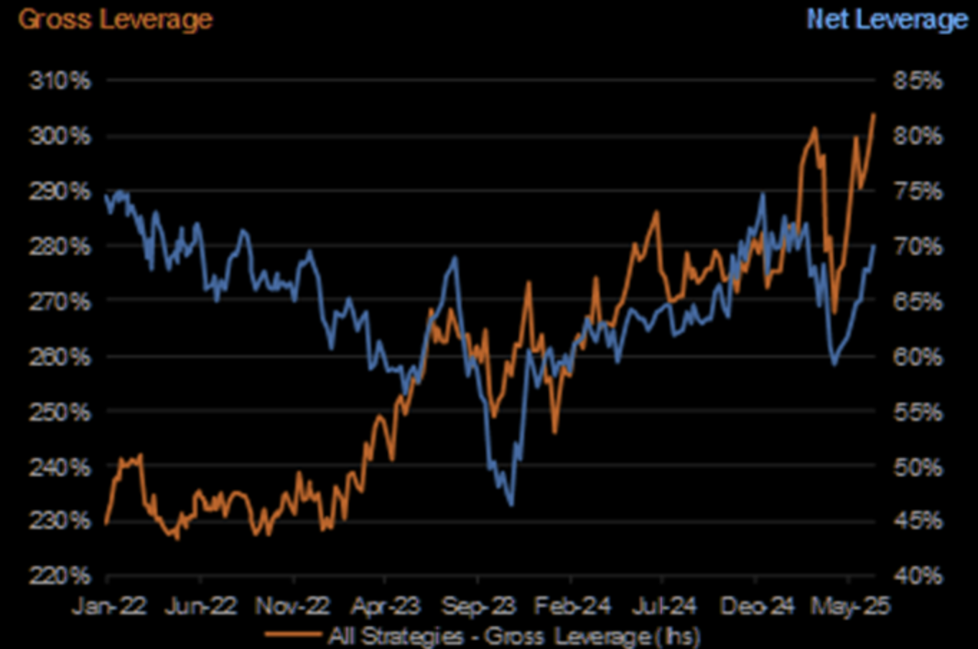

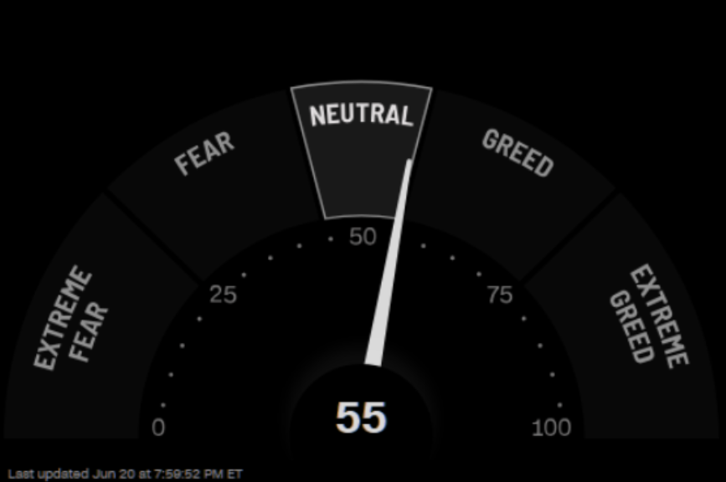

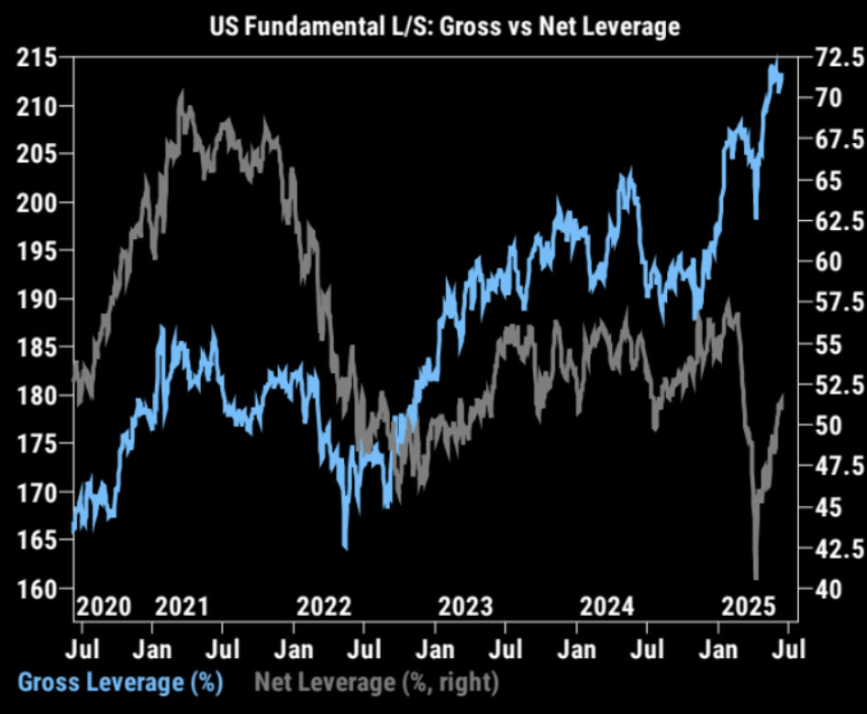

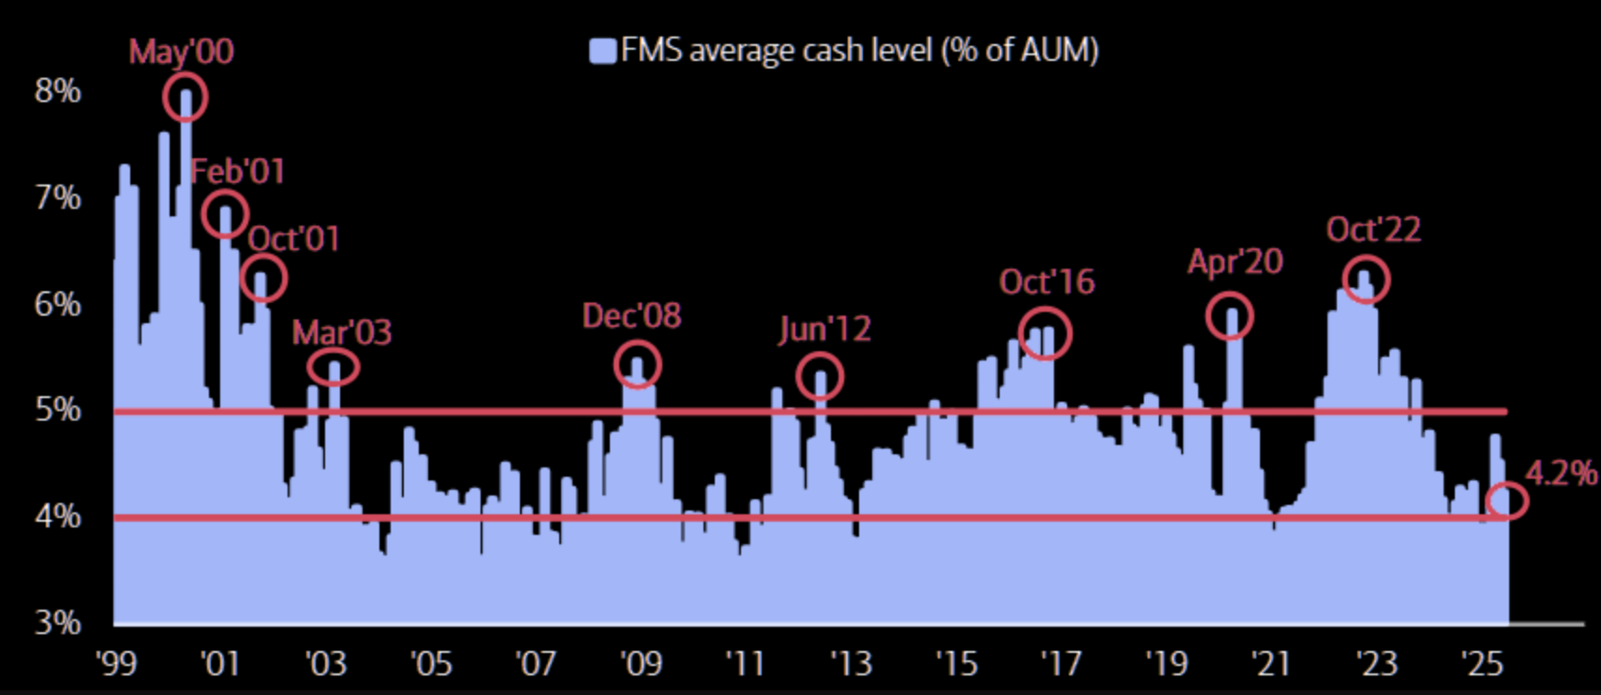

Pero hay combustible para agarrar momentum

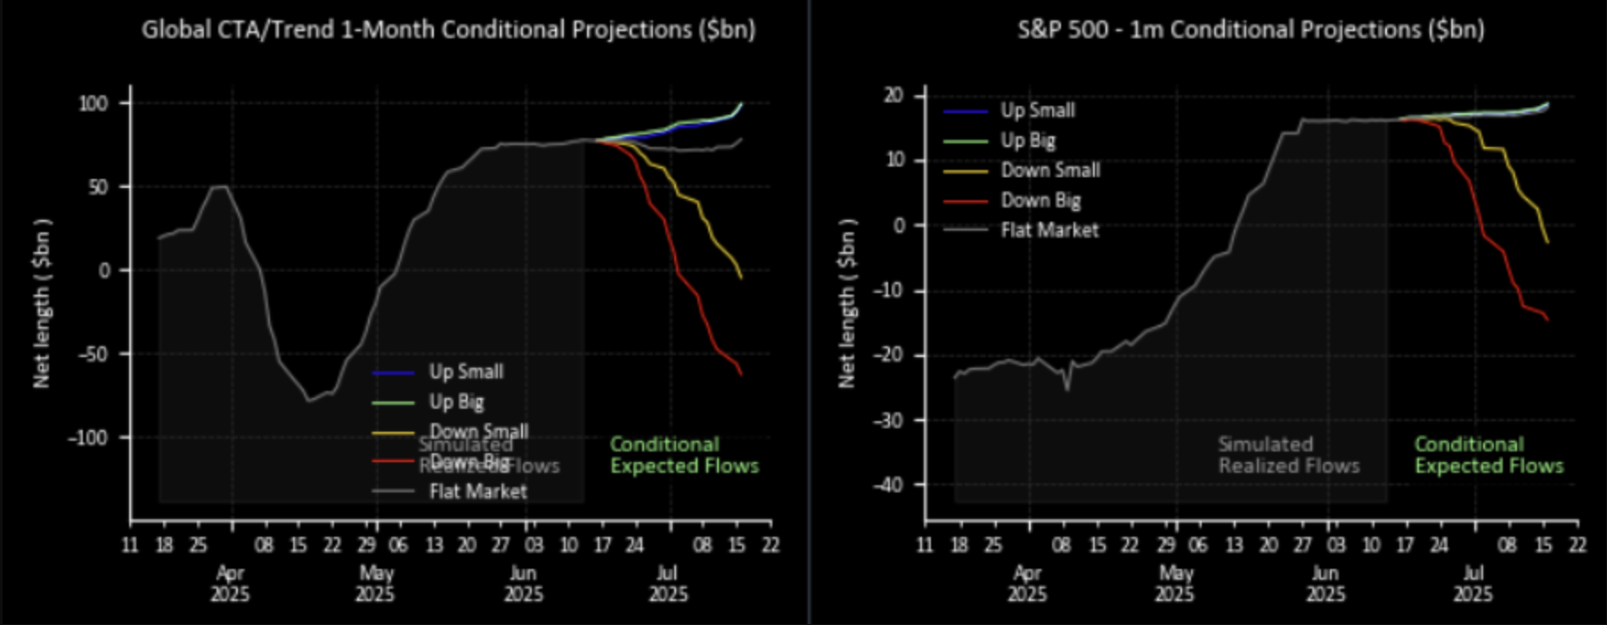

Y Retail que solo quiere recoger sus pequeñas ganancias

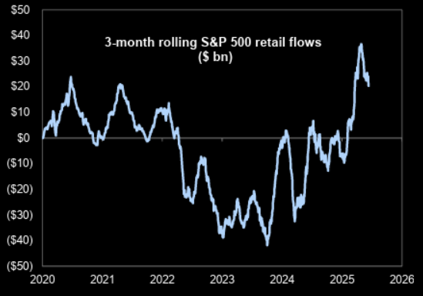

Y las corporations, entran en su blackout period

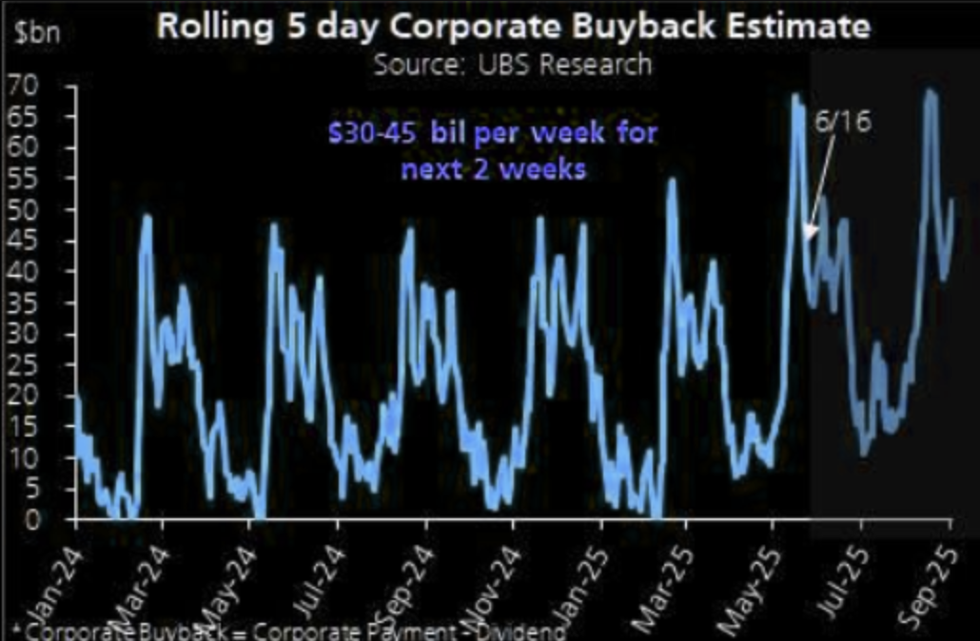

Y las cuñas siempre lucen tan temerosas

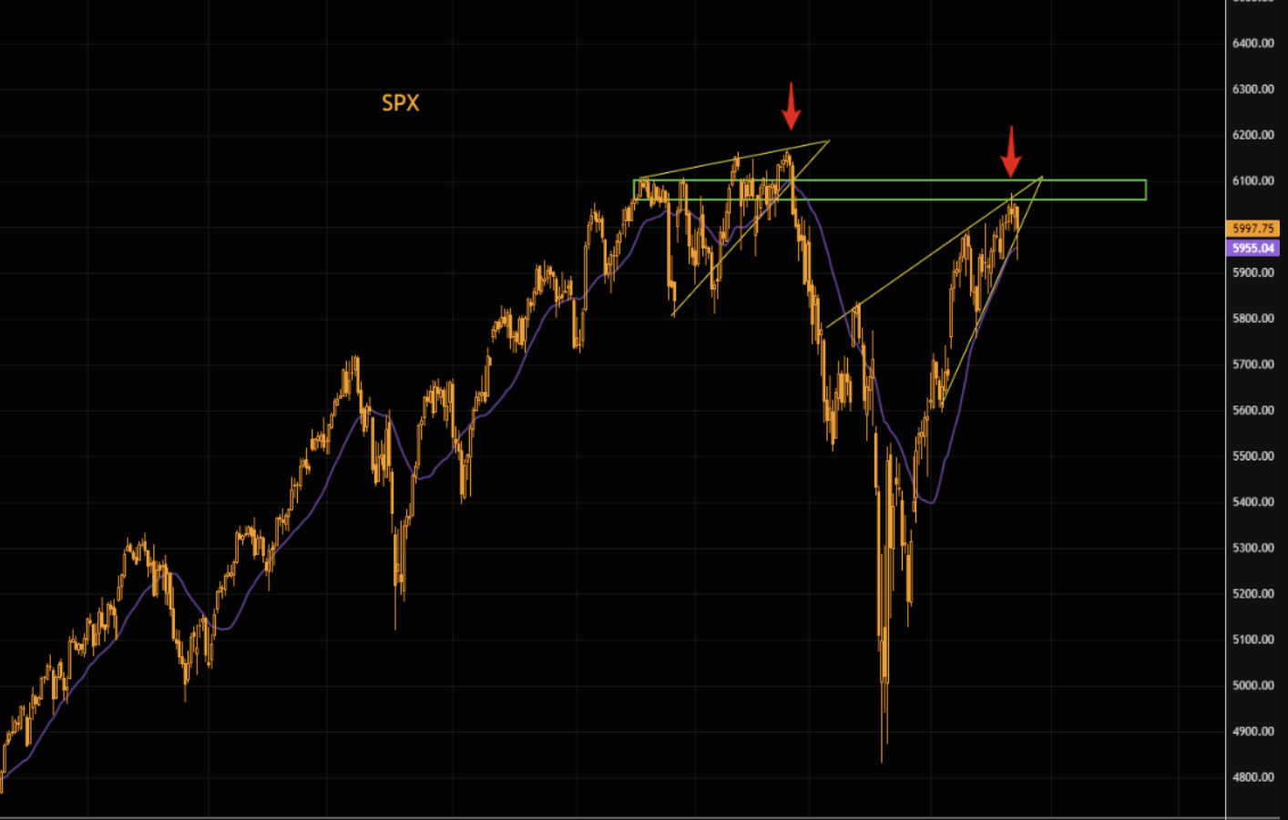

*You just need small spark*

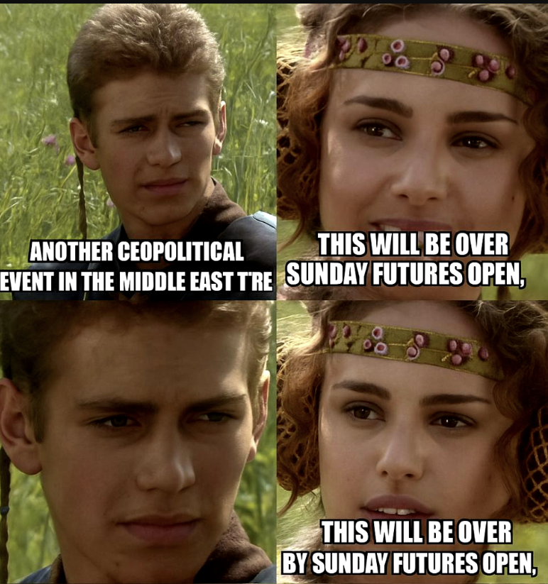

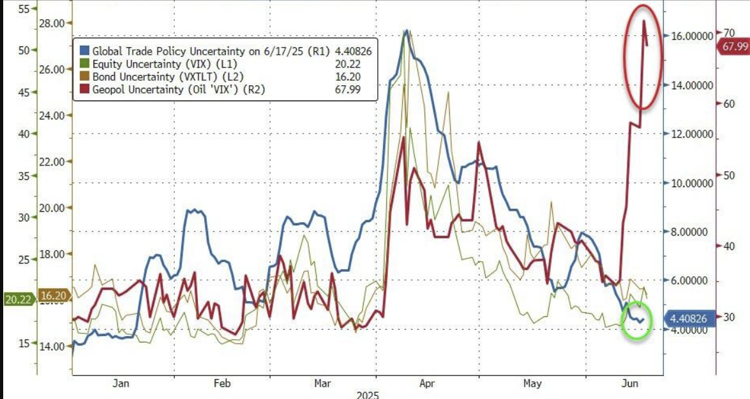

Lo unico que sorprende es lo resilente que ha sido el Equity de USA

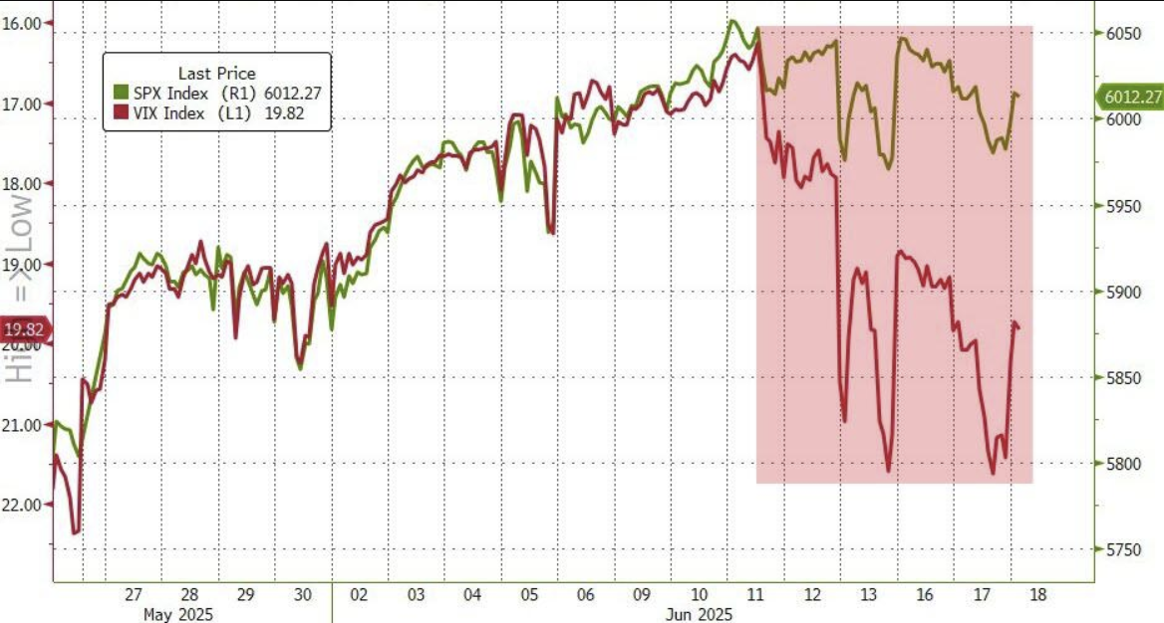

Y todos habian perseguido el rally de equity, pero tambien el europeo

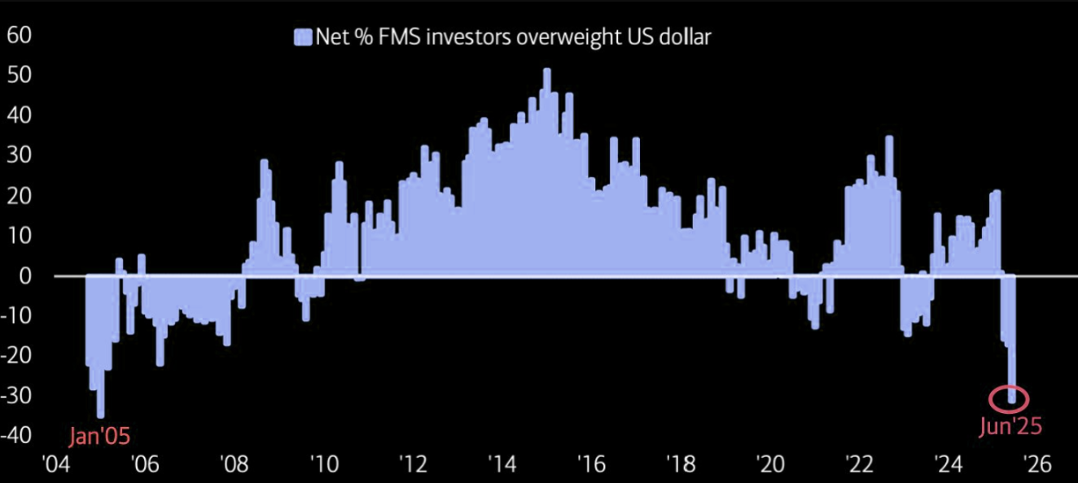

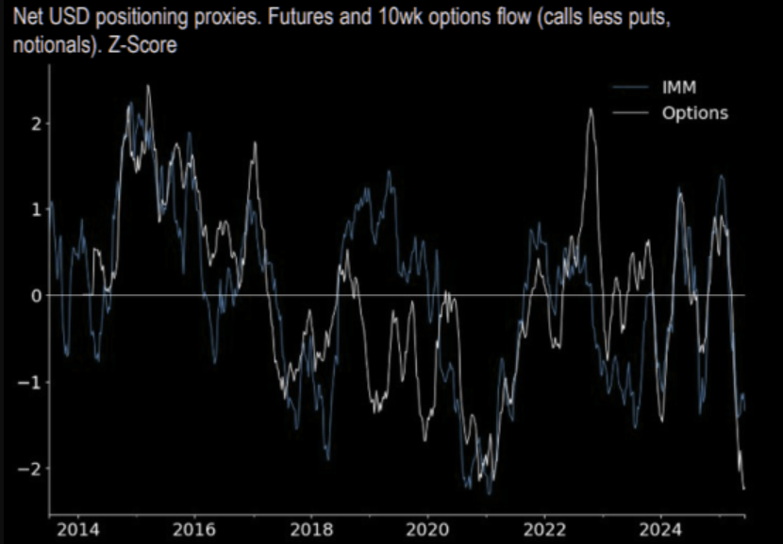

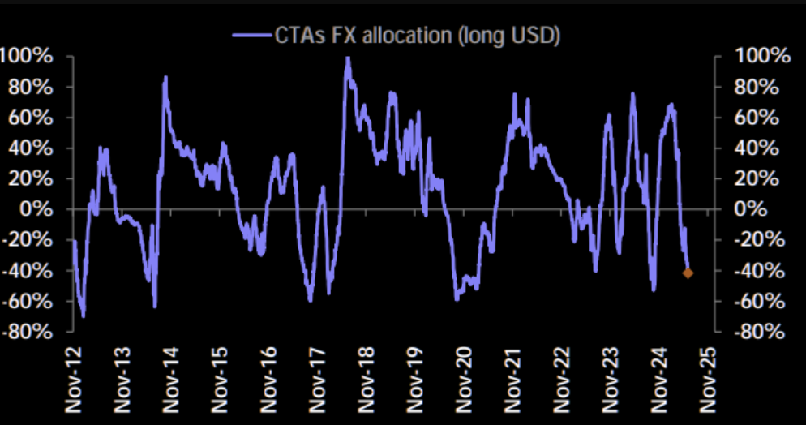

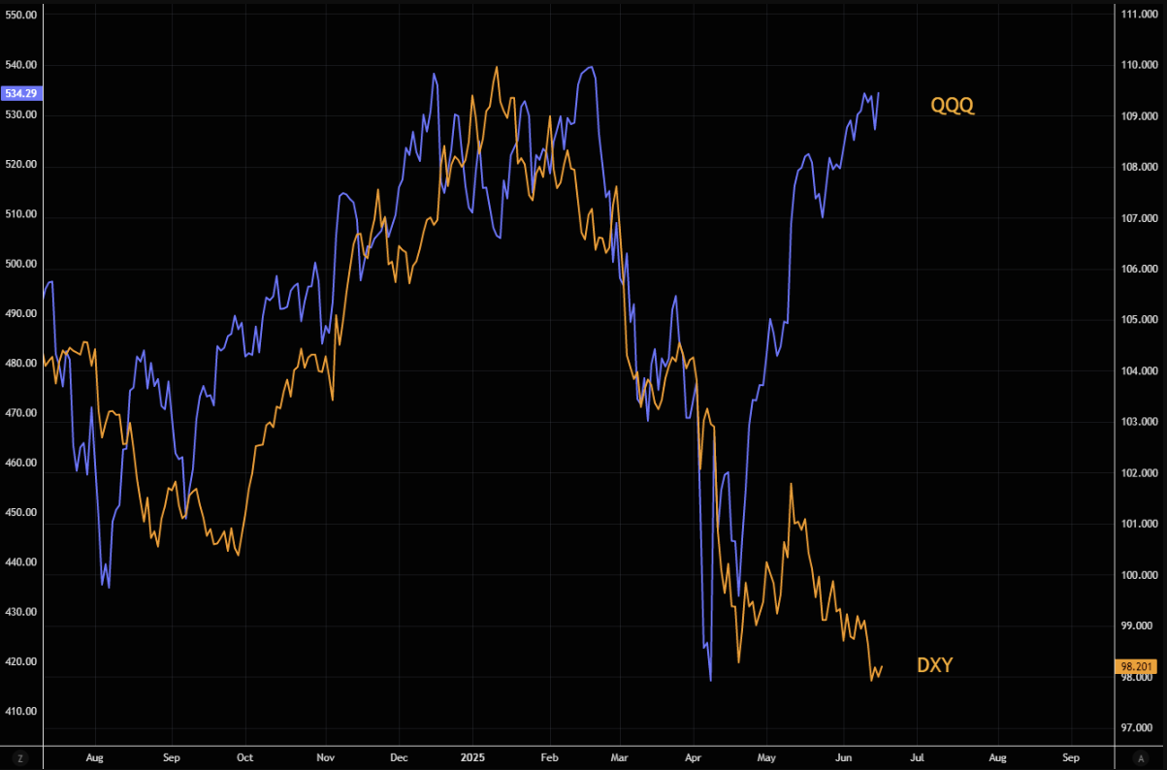

Todo pinta para un lindo ***Short Squeeze del Dolar*** (flight to safety) y eso explica el comportamiento errático (y mas por venir) de ***Emerging Markets.***

+ Conclusión USA : The spark of the next sell off?

+ mercado ya no se asusta con los berrinches de Trump 🡪 TACO

+ Buenas earnings revisions/ El consumo seguirá fuerte

+/- Positioning mixta

- Weaker Dollar (waiting some squeeze?)

***- LEI OECD down, LEI conf. board down***

***- Meeting FOMC nada Dovish (less cuts prices in para el 2025)***

***- Buybacks out***

***- CTA sellers***

***- Hard data ya cierra el gap con Soft Data***

~~- Bond Vigilantes~~

Conclusión, ***out of USA.*** Esperamos que los ***hard data*** sigan confirmando el cierre del gap y ahora queda ver indicadores adelantados para una posible reversión en Junio

Contexto más cercano: *USA 2010 –* Shock de deuda Europea con LEIs prendidos

-

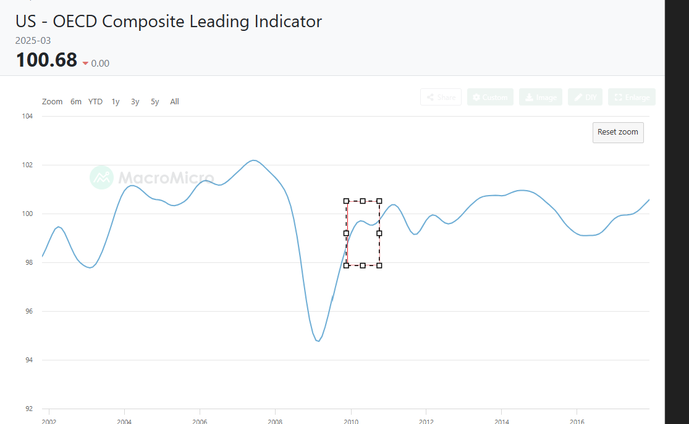

**+ The Liquidity – El fantasma del Debt Ceiling**

El principal succionador de liquidez de los mercados: La emisión de treasuries. Tiene componentes estacionales muy definidas: Los techos de deuda

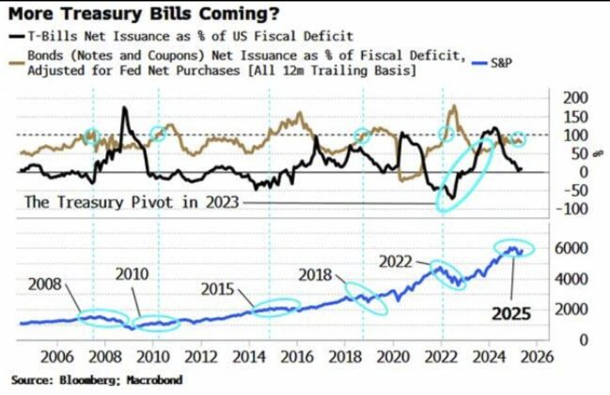

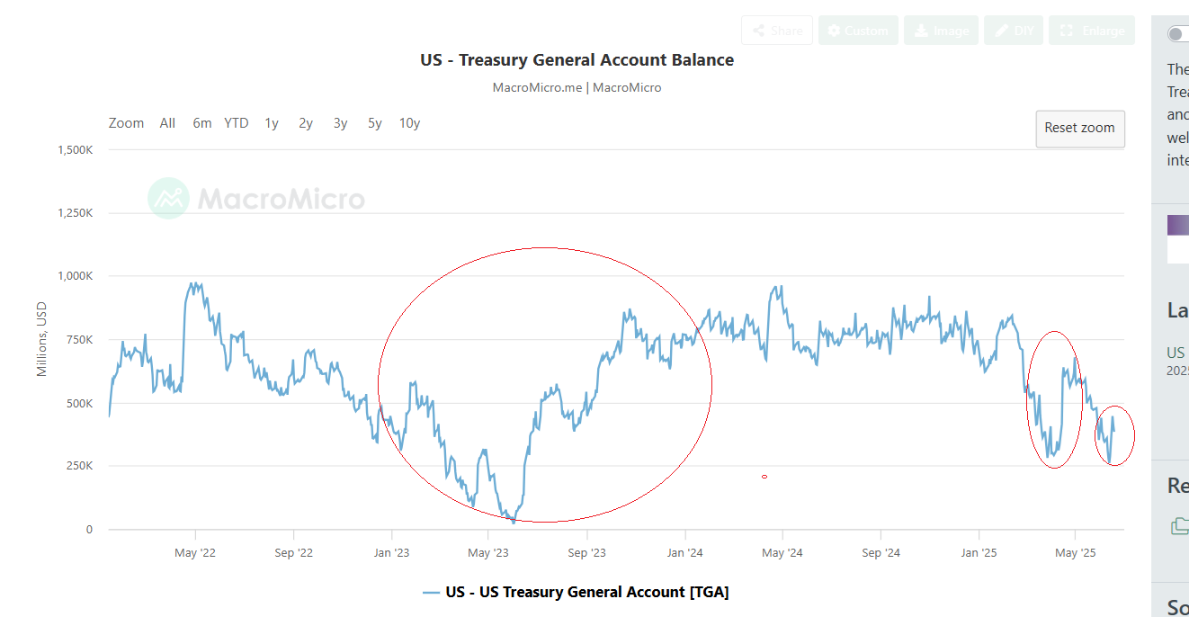

Esperamos que se apague el NFCI y esto da una triste salida de Cryptos

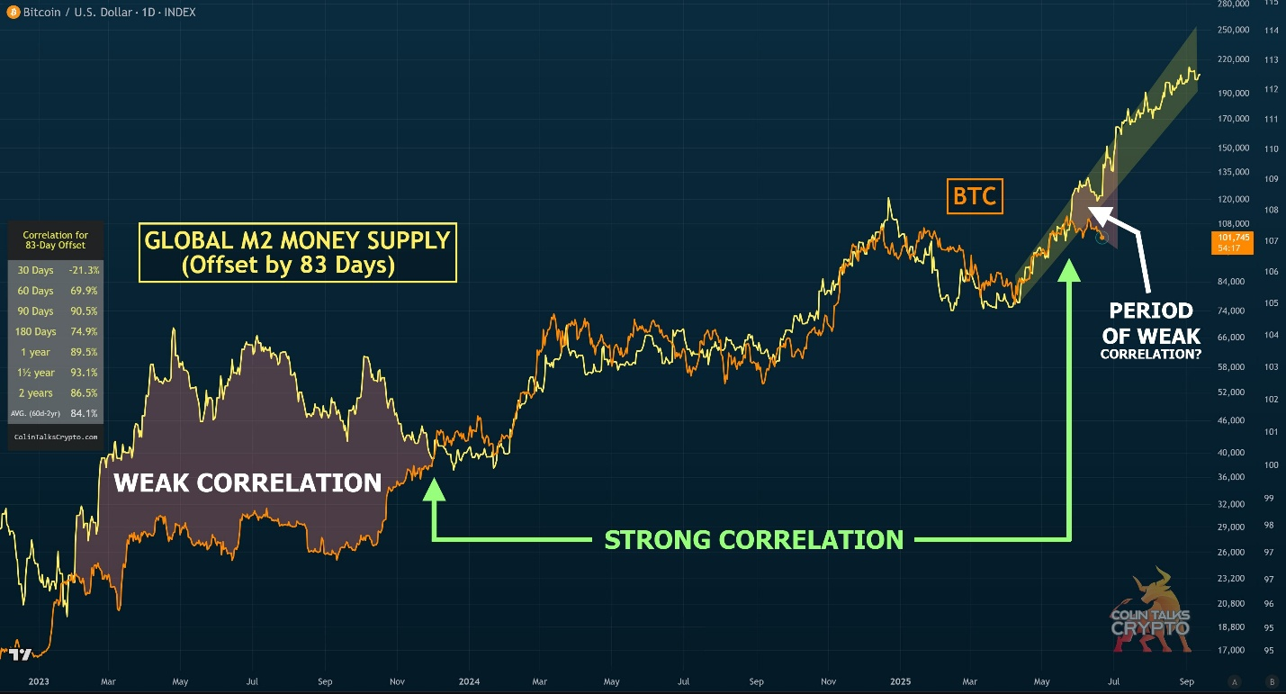

**+ Emerging Markets**

El nuevo escenario base secular, es un dólar que empuje a EMs, pero el *Flight to Quality* con todos Short Dollar, pueden ser semanas complicadas para commodities (mas allá de lo particular que pueda pasar con los commodities energéticos)

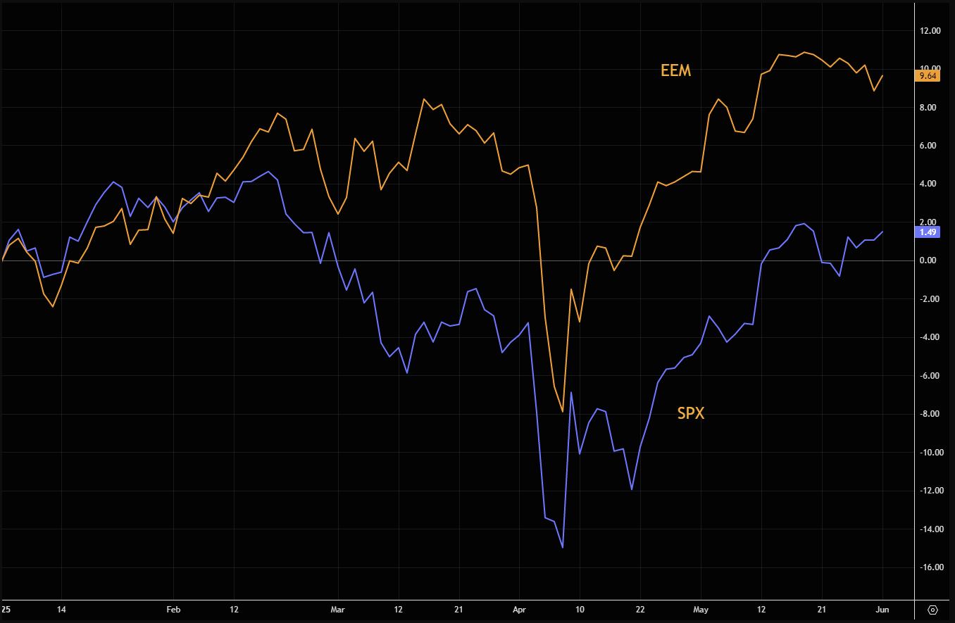

Afuera de Chile por movimientos técnicos poco auspiciosos.

(Argentina para su apartado especial)

Pero si no escala la guerra, esperamos que todo vuelva a su curso natural de debilidad estructural del dolar

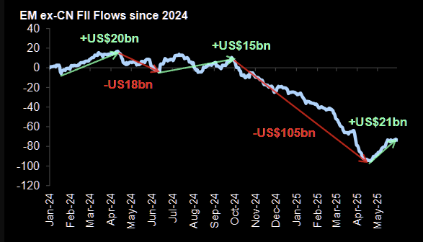

Despeus de todo, ***it’s all about the dollar***

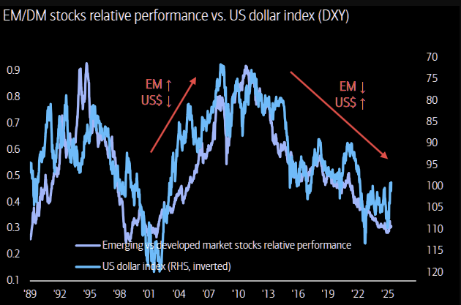

***Y la estacionalidad no ayuda , je***

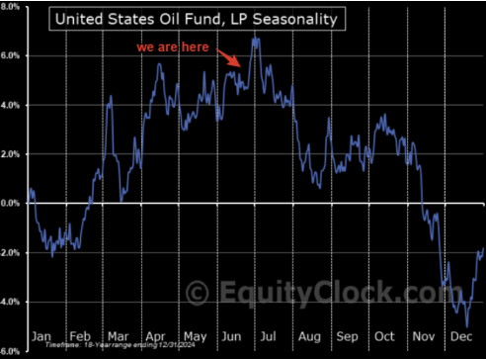

***Time to buy humilliation?***

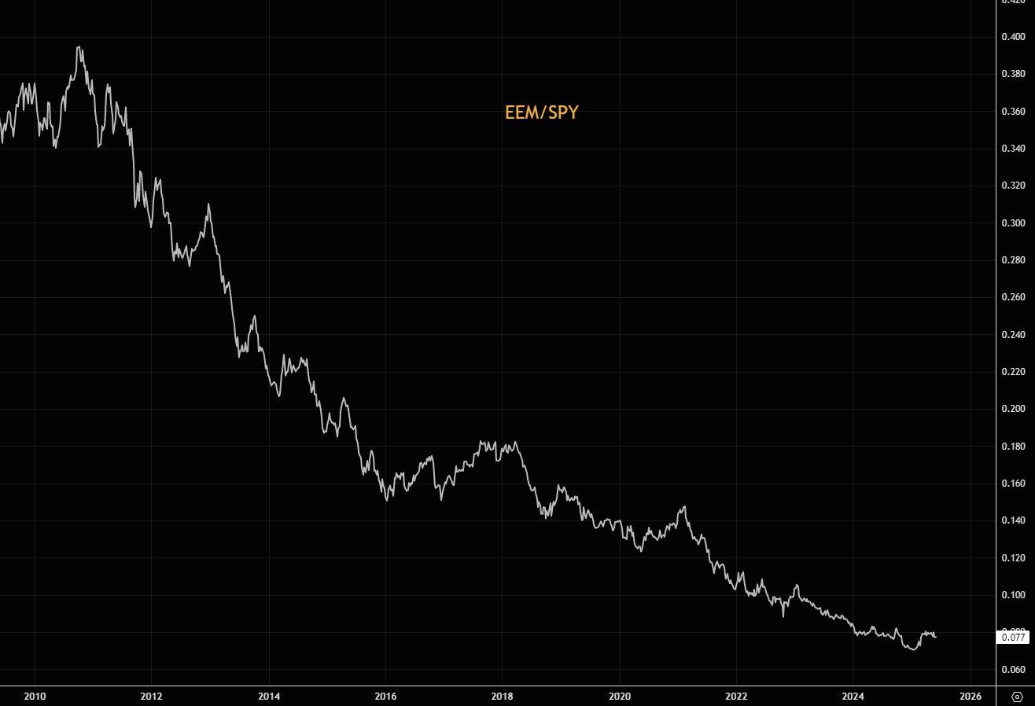

**+ Europe**

Nadie se salva de un *short dollar squeeze*

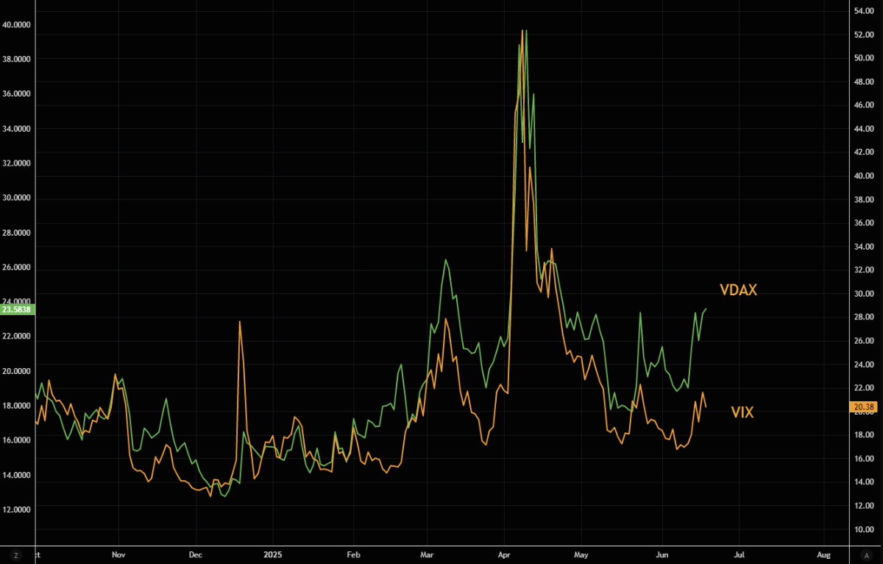

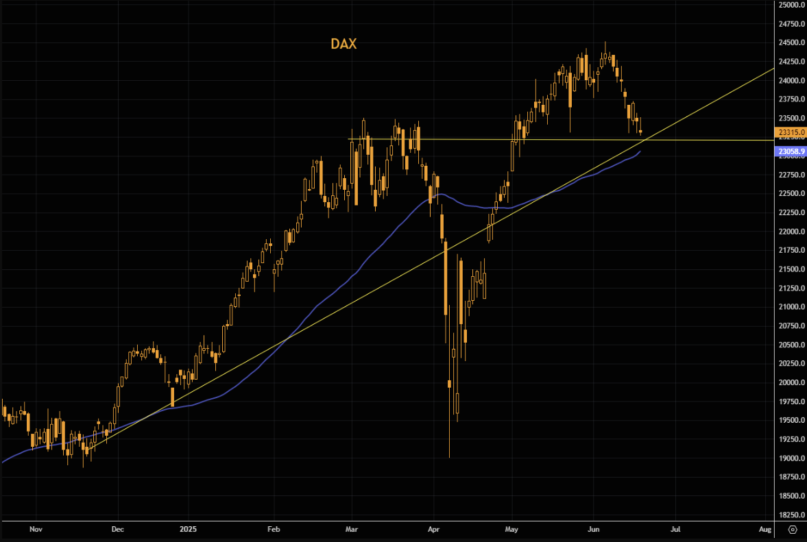

Todo igual

+ Margen para sorpresas positiva en Europa

+ Valuation Premium en favor de Europa

+ Positioning con margen de upside

+ Menos inflación 🡪 Mejores múltiplos

+ Actitud Dovish the banqueros centrales Europeos ante el escenario del tariff deal

+ Actitud expansiva de los gobiernos bien recibida por los mercados

+ Volvieron las tarifas pero.. ya nadie le cree a Trump (Trump TACO)

+ Solo España y UK tienen un LEI mas agotado para seguir mas de cerca

+ Y margen para cambios seculares (pero falta…)

* Todos los LEI de Mayo en Europa están prendidos. Capaz una señal de alarma en España pero nada grave.

Una vez que pasen las tensiones geopolíticas, seguimos esperando *for Europe exceptionalism*!

Hay que arrancar el caballo estancado, y nadie se va a alarmar con un poco de política fiscal expansiva

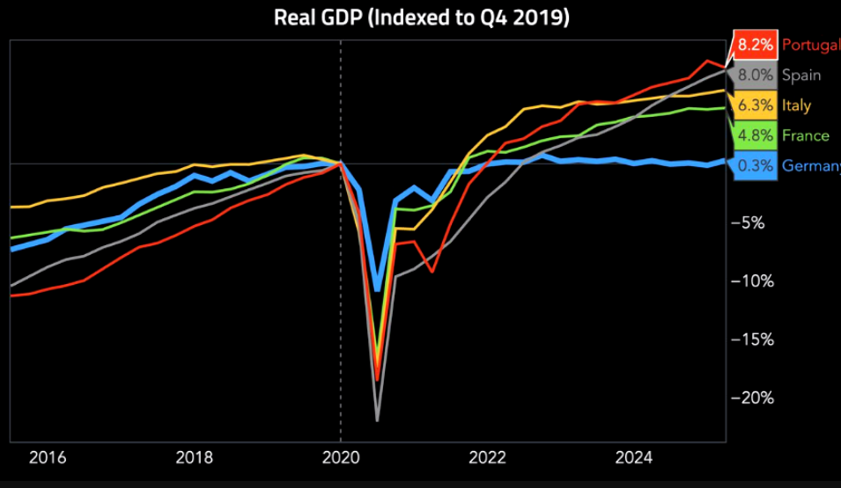

**+ Argentina – LE vs shocks**

¡Llegaron los LEI! Mas flojo de lo esperado? El cemento y el IVA real golpearon fuerte el índice

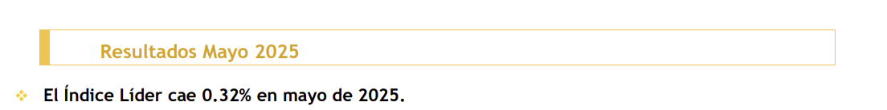

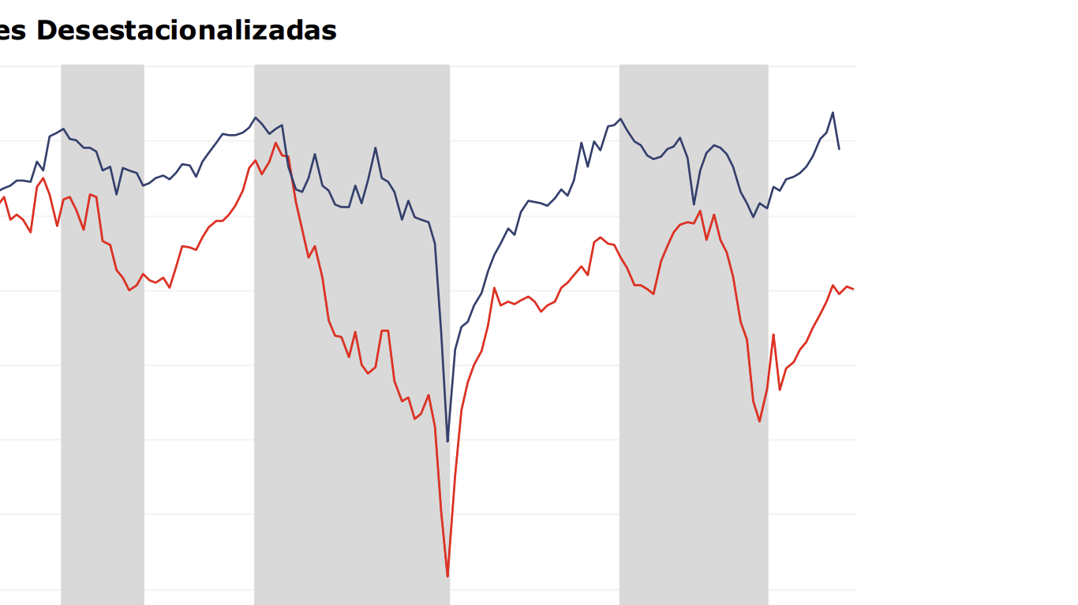

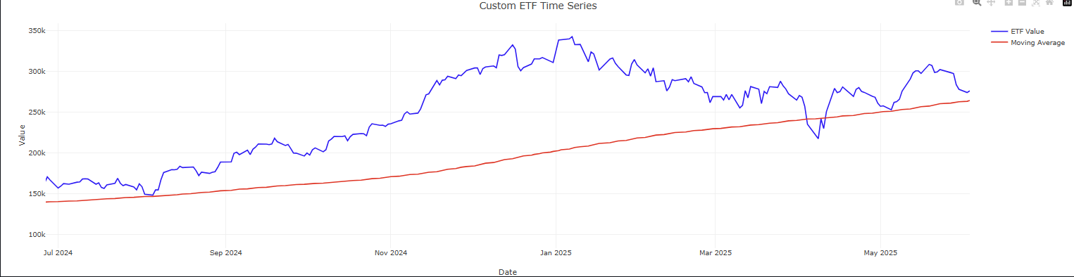

La construcción conocíamos su down tick

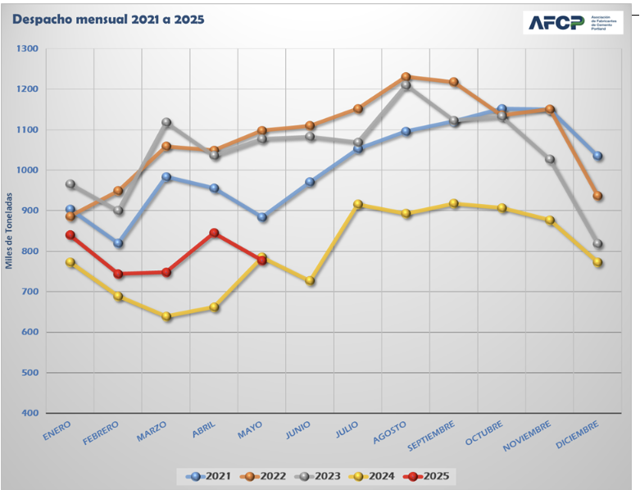

Y ya esperabamos malas noticias pro el IVA real

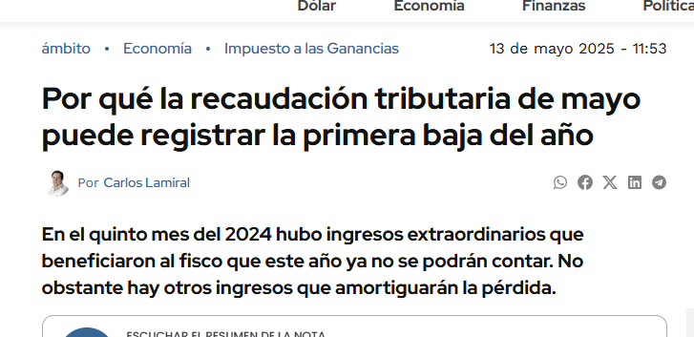

Y se dieron

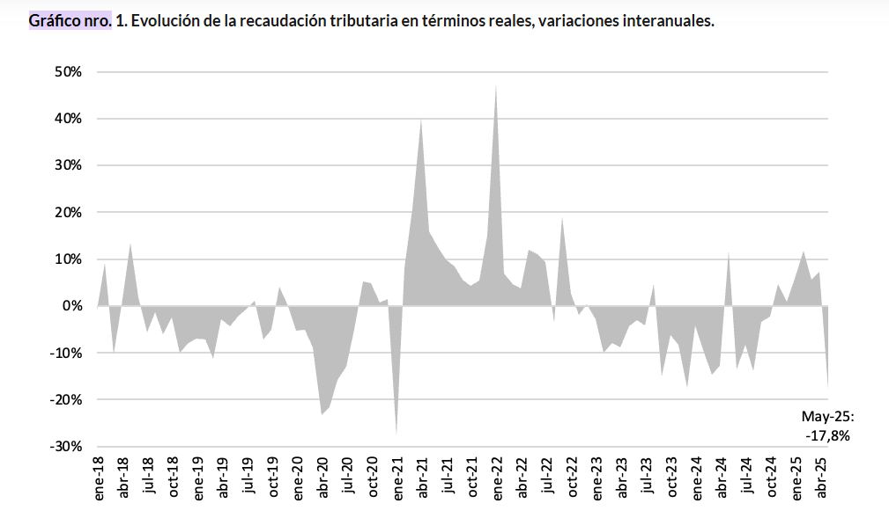

***Temporal? O red flag?***

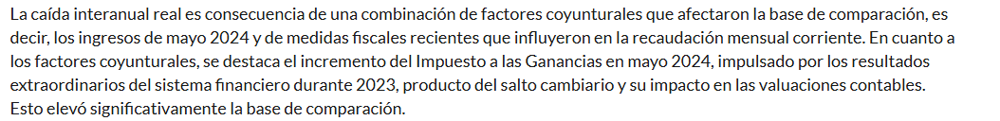

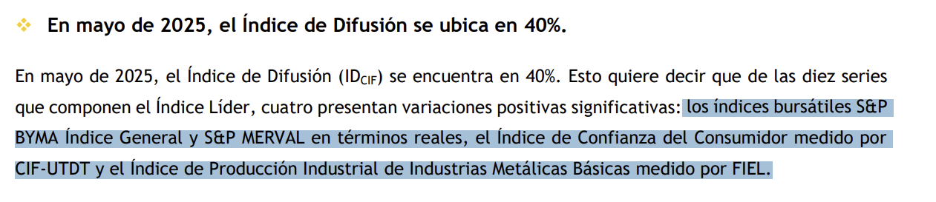

+ El IPI de mayo se publica el 25 de junio

+ Pero el Merval tuvo una variación positiva en mayo. Pero un junio complicado

+ La venta de autos en concesionarios, venía bien y no se incluyó en el índice de difusión como positiva. ¿El índice peca de pesimista?

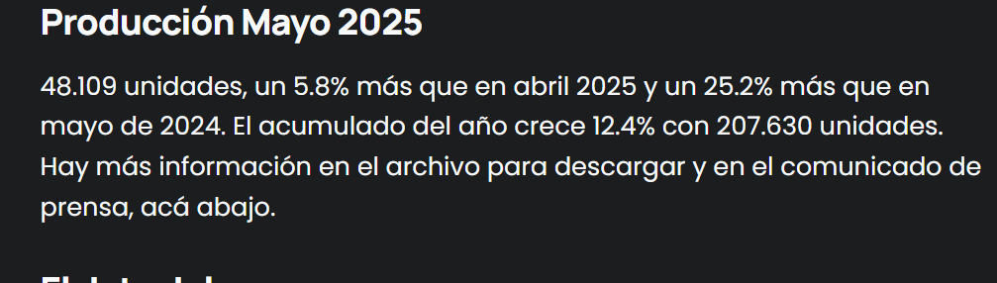

Recordemos que

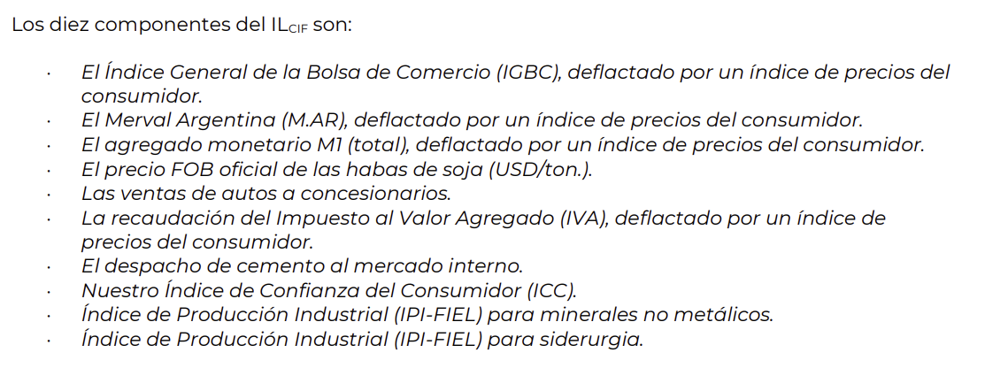

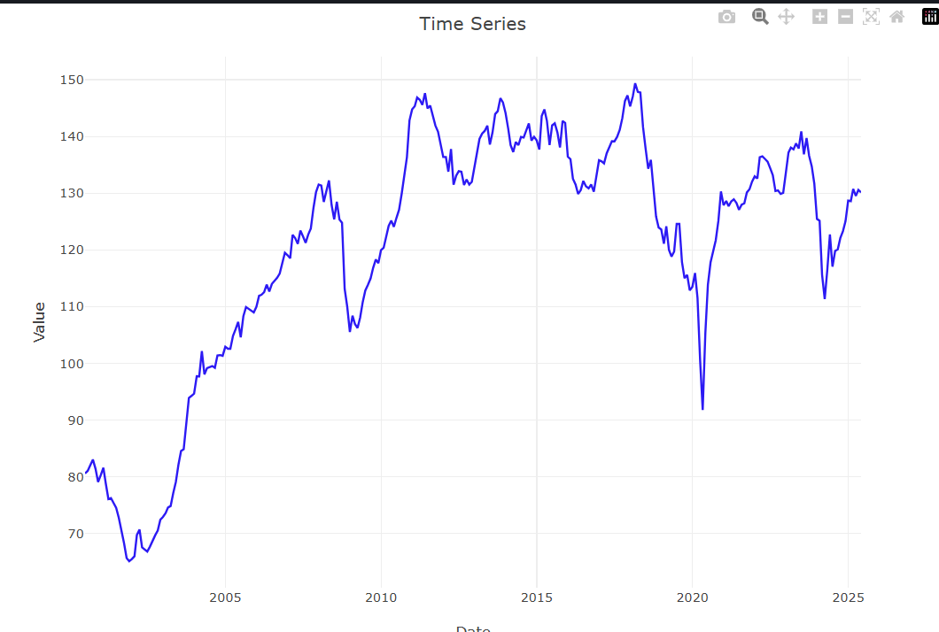

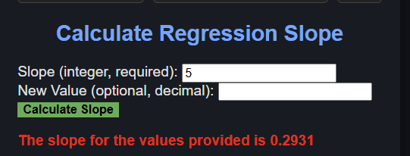

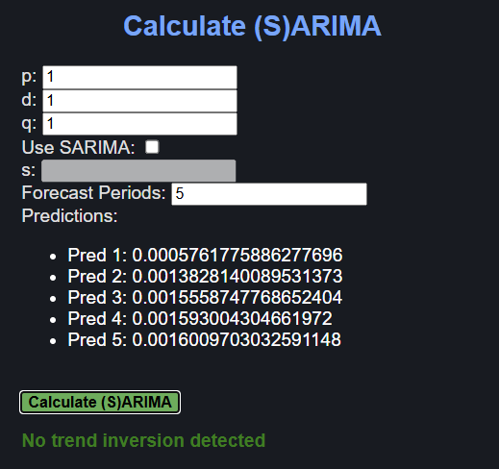

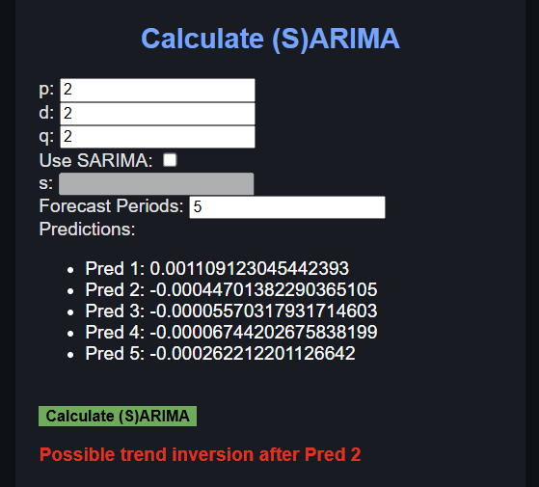

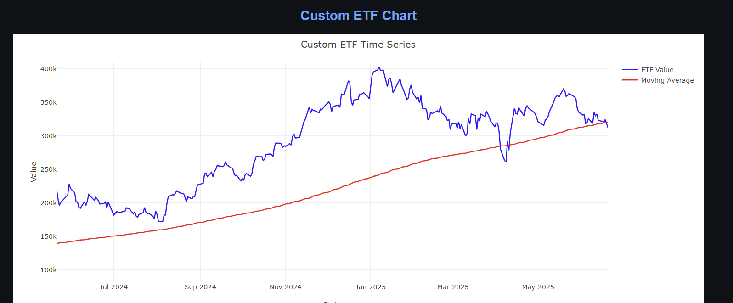

* Empezamos a desarmarlos sectores más débiles: LOMA, EDN, BBAR

El consumidor en un *wait and see*

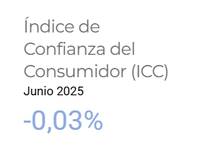

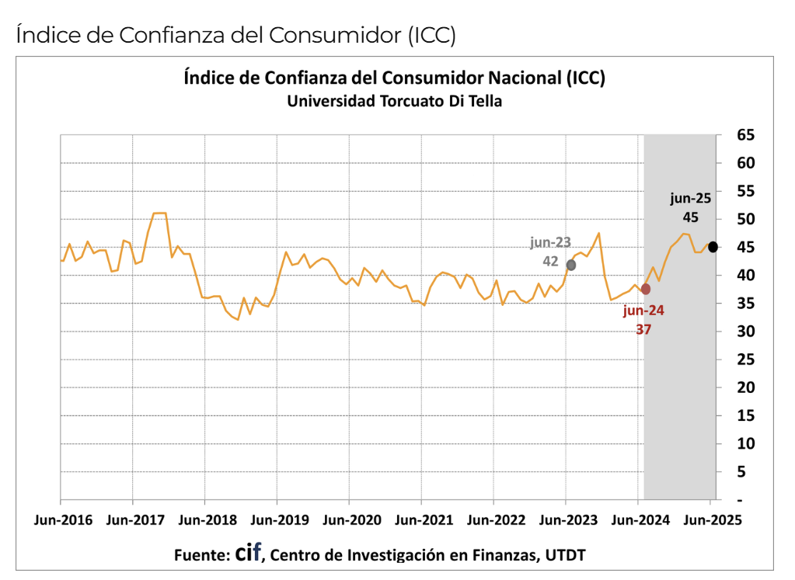

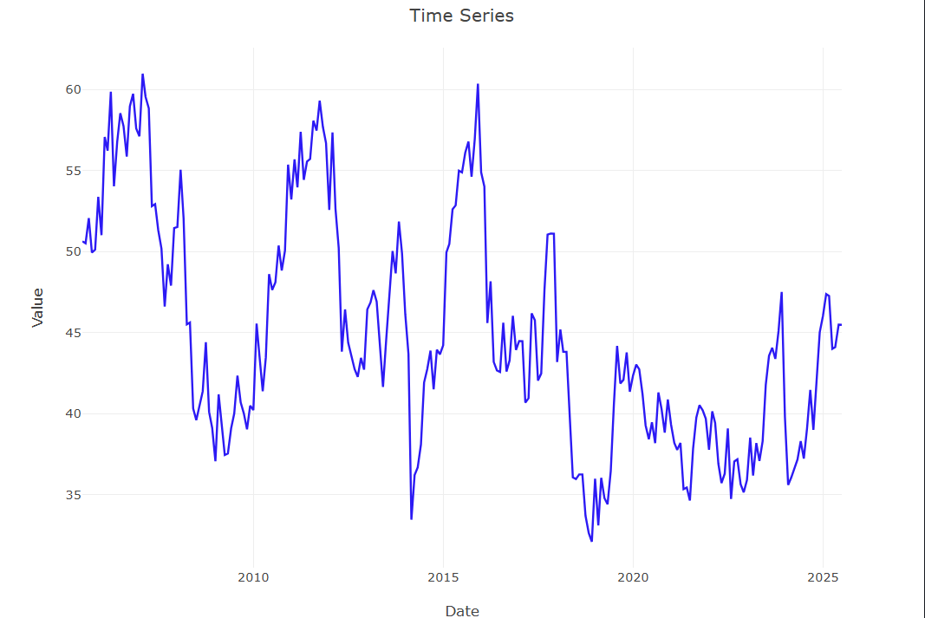

+ La confianza del consumidor esta en términos medios. Claramente en máximos después del 2018. Falta para generar un boom de consumo como en el período 2003-2011. Un estado tipo “wait and see”